Pablo se Despide de los Ancianos de Éfeso

Hemos estudiado acerca de diferentes sermones que Pablo dio en el libro de Hechos. El sermón de hoy es diferente de todos los demás porque Pablo está hablando con cristianos. De hecho, está hablando con los líderes cristianos, o sea, pastores o ancianos. En los tiempos de Pablo los pastores, o ancianos, era un equipo de personas que fueron escogidos para lidear a las iglesias en diferentes lugares. En la predicación que estamos estudiando hoy era específicamente a los ancianos en Éfeso.

La primera sección del sermón de Pablo habla del pasado. Pablo empieza por allí porque durante sus viajes misioneros hubo algo que sucedió con frecuencia. Pablo se tuvo que salir de varias ciudades rápidamente para no ser descubierto por los judíos en diferentes lugares que buscaban matarlo o aprisionarlo. Esto también había sucedido en Éfeso. Algunos rumores habían empezado que él no era sincero en sus enseñanzas por este comportamento. Entonces, Pablo comienza por allí para defender su salida de Éfeso explicando que ellos sabían y conocían que Pablo era. Les recuerda que él había servido con humildad y con lágrimas a pesar de las maquinaciones y duras pruebas de los judíos. Esto fue hecho para volver a re-establecer credibilidad con los ancianos de Éfeso.

Después de recordarles de las circunstancias por las cuales él tuvo que salirse no solo de Éfeso pero de diferentes ciudades, él empieza hablar acerca del futuro. Pablo está viajando rumbo a Jerusalén. La meta de Pablo no es quedarse vivo sino que terminar bien el trabajo que Dios le ha encargado durante su vida de proclamar el evangelio de Cristo. Con sus ojos en el futuro, Pablo les informa que esta será la última vez que ellos se van a ver y por lo tanto cuando se despiden en esta ocasión no se volverán a ver porque el Espíritu Santo le asegura que le espera prisiones y sufrimiento.

Ellos ahora se recuerdan de lo que sucedió y lo que va a suceder y por lo tanto Pablo habla de lo que actualmente debe suceder en las vidas de ellos. Ellos deben cuidar su propias vidas y la del rebaño que están pastoreando. La palabra “pastorear” significa que ellos deben cuidar al rebaño, o los demás cristianos, tanto en su crecimiento espiritual enseñándoles como también defendiéndoles de las falsas enseñanzas asi como los pastores cuidan a sus ovejas de sus necesidades y también de los lobos. Pablo les recuerda que él no codiciaba o anhelaba bienes sino que solo usaba lo que necesitaba para vivir. Usando su propio ejemplo, ellos tampoco deben buscar el enriquecimento sino que deben buscar ayudar a los necesitados recordándose que es mejor dar que recibir.Después de predicar, Pablo se puso de rodillas con ellos y se pusieron a orar y llorar juntos sabiendo que también se estaban despidiendo por última vez. Luego, los ancianos lo llevaron al barco para que siguiera su viaje.
Boletín Infantil

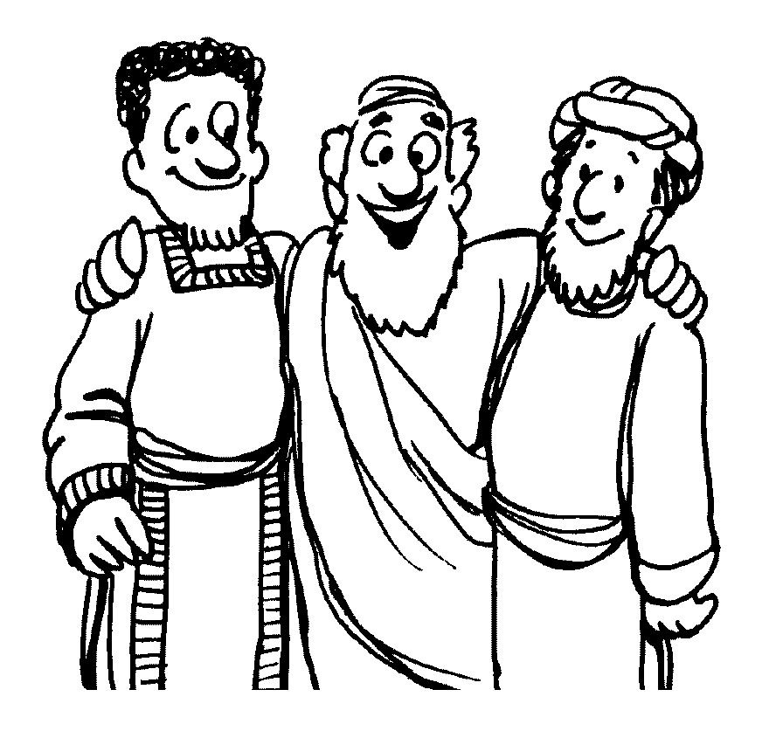
Tu Iglesia
Dirección

Número Telefónico
Dirección de la Página Electrónica
…Frase Secreta…

Ponga las cajas en el orden correcto para encontrar una frase secreta acerca de la lección de hoy.

Orando a Dios
C Confesión de Pecados
A Adoración
P Petición
A Agradecimiento
…Ciudades…
Decodifique las primeras cinco palabras que representan a ciudades mencionadas en la lección de hoy. Luego, use las letras en los círculos para decodificar una última ciudad en nuestro pasaje del libro de Lucas.
Texto de Memoria
Desde Mileto, Pablo mandó llamar a los ancianos de la iglesia de Éfeso. Hechos 20:17 (NVI)

